Universidad de San Carlos de Guatemala

Facultad de Ingeniería
Escuela de Ciencias y Sistemas
Software Avanzado
Primer Semestre 2025
Catedrático:
xxx
Tutor Académico:
xxx

Fase II
Gestión de Eventos

Introducción 2
Objetivos 2
Objetivos Generales 2
Objetivos Específicos 2
Descripción 2
Funcionalidades Principales 3
I. Gestión de Usuarios 3
II. Panel de Control para Organizadores 3
III. Creación y Gestión de Eventos 3
IV. Inscripción y Participación 3
V. Sistema de Notificaciones 3
VI. Integración de Pagos 3
VII. Agenda Personalizada para Participantes 4
VIII. Sistema de Chat en Vivo 4
IX. Favoritos y Listas de Deseos 4
X. Sistema de Evaluación y Retroalimentación 4
XI. Gestión de Certificados 4
XII. Monitoreo y Registro 4
Fase II 5
DevOps 5
Consideraciones adicionales: 5
Descripción del flujo 6
Proyecto a alto nivel 7
Arquitectura 8
Tecnologías Permitidas 8
Documentación: 9
Entregables: 9
Requerimientos mínimos 9
Restricciones: 10
Fecha de entrega: 10

Introducción
  - La Plataforma de Gestión de Eventos en Línea es una aplicación web diseñada para facilitar la creación, organización y asistencia a eventos virtuales, orientada tanto a organizadores como a participantes. En un entorno donde los eventos virtuales son cada vez más comunes, esta plataforma ofrece una solución completa, permitiendo a los usuarios administrar eventos de forma sencilla y segura. Los organizadores podrán crear y gestionar eventos con opciones personalizadas, mientras que los participantes podrán inscribirse, recibir notificaciones, y asistir desde cualquier ubicación.

  - El proyecto está estructurado en 3 fases para implementar progresivamente funcionalidades avanzadas de DevOps y desarrollo de aplicaciones distribuidas. La arquitectura del sistema está basada en microservicios, lo cual permite un desarrollo modular y escalable. Cada fase del proyecto introducirá componentes técnicos adicionales, tales como orquestación con Kubernetes, CI/CD, y monitorización, para preparar a los estudiantes en el uso de tecnologías modernas de desarrollo de software y administración de sistemas distribuidos.

Objetivos

Objetivos Generales
- Implementar un pipeline de integración y despliegue continuo (CI/CD) para automatizar el flujo de desarrollo, pruebas y despliegue de los microservicios de la plataforma de gestión de eventos en línea, garantizando así un flujo de desarrollo ágil, seguro y controlado.

Objetivos Específicos
- Configurar un pipeline con las siguientes etapas: Build, Test, Post Build, Release, Delivery.
- Organizar el flujo de trabajo en ramas para facilitar la integración y revisión de cambios. (GitFlow)
- Configurar despliegues automáticos en Kubernetes, minimizando el impacto y tiempo de inactividad.

Descripción
El proyecto consiste en el desarrollo de una plataforma en línea para la creación, gestión y asistencia a eventos virtuales, diseñada especialmente para organizadores y participantes de eventos, tales como conferencias, webinars y talleres. Esta plataforma ofrecerá una experiencia centralizada donde los usuarios podrán registrarse, descubrir eventos, inscribirse, y participar en ellos desde cualquier lugar. El sistema tendrá una arquitectura de microservicios, lo que permitirá dividir sus funcionalidades principales en componentes independientes, tales como la gestión de usuarios, eventos, inscripción, pagos, y notificaciones.

Funcionalidades Principales

Gestión de Usuarios
Los usuarios podrán crear cuentas y definir su perfil como organizador o participante. Cada tipo de usuario tendrá permisos específicos, por ejemplo, los organizadores podrán crear eventos, mientras que los participantes podrán inscribirse en ellos.

Panel de Control para Organizadores
Un panel administrativo donde los organizadores podrán ver estadísticas detalladas de sus eventos, incluyendo el número de inscripciones, tasas de asistencia, y nivel de interacción de los participantes.

Creación y Gestión de Eventos
Los organizadores podrán crear eventos con detalles específicos, tales como fecha, horario, descripción y contenido multimedia. Podrán editar o eliminar sus eventos y visualizar estadísticas de participación.

Inscripción y Participación
Los participantes tendrán acceso a un catálogo de eventos disponibles, podrán inscribirse y recibir confirmaciones de sus inscripciones, así como recordatorios previos a los eventos.

Sistema de Notificaciones
Los usuarios recibirán notificaciones relacionadas con sus eventos, como recordatorios y alertas sobre eventos próximos o cambios en la programación.

Integración de Pagos
Los organizadores podrán habilitar el cobro de entradas a través de un sistema de pagos externo, lo que permitirá a los participantes adquirir entradas para eventos exclusivos o de contenido premium.

Agenda Personalizada para Participantes
Cada participante podrá tener una agenda personalizada dentro de la plataforma, donde verá los eventos a los que se ha inscrito, con fechas y horarios específicos. Esto les permitirá gestionar mejor su tiempo y tener recordatorios visuales de sus próximos eventos.

Sistema de Chat en Vivo
Durante los eventos, los participantes podrán comunicarse en tiempo real a través de un chat en vivo, lo que facilitará la interacción y el intercambio de ideas. Los organizadores podrán moderar el chat y realizar anuncios relevantes.

Favoritos y Listas de Deseos
Los participantes podrán marcar eventos como “Favoritos” o agregarlos a una “Lista de Deseos” para recibir notificaciones cuando se acerque la fecha de inicio. Esto también les permitirá encontrar fácilmente los eventos que les interesan y planificar su participación.

Sistema de Evaluación y Retroalimentación
Al finalizar cada evento, los participantes podrán calificar y dejar comentarios sobre su experiencia. Esto ayudará a los organizadores a mejorar y permitirá a otros usuarios ver la reputación de cada evento.

Gestión de Certificados
Los participantes que asistan a ciertos eventos o completen sesiones específicas podrán recibir certificados digitales de participación, que podrán descargar e imprimir directamente desde la plataforma.

Monitoreo y Registro
La aplicación contará con un sistema de monitorización y de registros a través del uso de las herramientas ELK Stack, Grafana y Prometheus (Esta funcionalidad se detalla en la Fase III)

Fase II
Para la fase II se debe cumplir con lo siguiente:

DevOps
● CI/CD: Se deberá de contar con un sistema de CI/CD para realizar todos los despliegues de manera automática.
● Metodología ágil: Conforme a la metodología seleccionada en la Fase I, se deberá de implementar las características de dicha metodología para esta fase.
Por ejemplo: Si se está trabajando con la metodología de scrum esta deberá de contener, sprint planning, sprint backlog, sprint, etc.

Consideraciones adicionales:
● Despliegue del frontend: Se deberá desplegar el frontend en una instancia virtual.
● Despliegue del backend: Se deberá de hacer uso de kubernetes y docker para el despliegue de los distintos servicios de backend así como el ingress o api gateway y cualquier otro elemento necesario para su funcionalidad.
● Modelos de versionamiento: Se deberá de seguir algún tipo de metodología de versionamiento (Git Flow). Tomar en cuenta que deben de existir pull-request dentro del repositorio.

Descripción del flujo
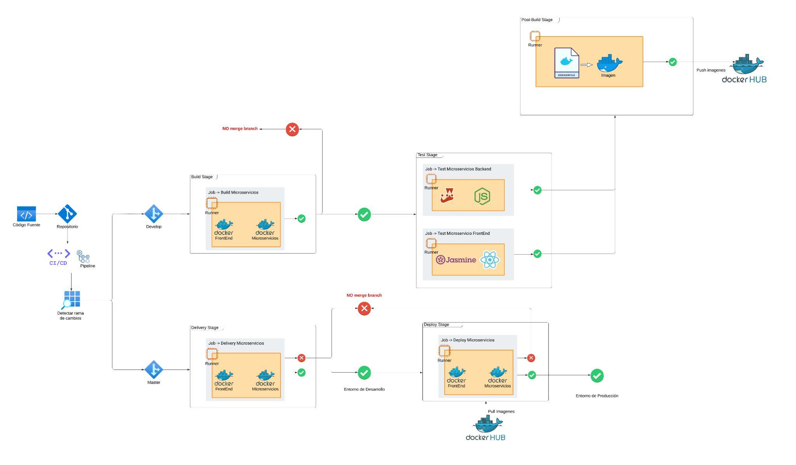
Primero, se creará una nueva funcionalidad en una rama feature. Posteriormente, se llevará a cabo un commit y un push al repositorio, lo que desencadenará la ejecución de las fases de construcción (build) y prueba (test).

A continuación, se iniciará una solicitud de fusión (merge request) de la feature hacia la rama de desarrollo (develop). Durante este proceso, se ejecutarán las fases de construcción(develop) y prueba(test), y se incorporará un post-build que activará el archivo docker-compose de desarrollo, utilizando sus respectivos Dockerfiles, también en esta etapa se subirán las imágenes a docker hub.

Si todo transcurre correctamente hasta este momento, se acumularán puntos en estas etapas del proceso.

El siguiente paso implica ejecutar la fase de entrega (delivery), que se realiza en las ramas de versión (release). Aquí, se deben configurar al menos dos trabajos (jobs): uno para generar el objeto de versión y otro para cargar las imágenes de Docker en el registro de contenedores. Se recomienda ejecutar primero la generación del release, seguida de la entrega de las imágenes de Docker. Es importante destacar que para generar un objeto de versión, deben crear una etiqueta (tag), y esta condición debe especificarse en cada job de la fase de entrega. Aunque no sea estrictamente necesario tener una rama de versión para ejecutar los trabajos, su presencia es valiosa como un registro histórico de versiones.

Finalmente, se realizará una solicitud de fusión hacia la rama principal (main/master), desencadenando la ejecución de la fase de despliegue (deploy) en esta etapa se desplegarán los cambios en un cluster de kubernetes(entorno de producción) la cual implementará la nueva versión de la aplicación. En este punto, el archivo docker-compose deberá utilizar las imágenes de Docker almacenadas en el registro de contenedores (DockerHub).

- Como recordatorio, es esencial mantener todas las máquinas activas para verificar los cambios en el sistema.

Proyecto a alto nivel
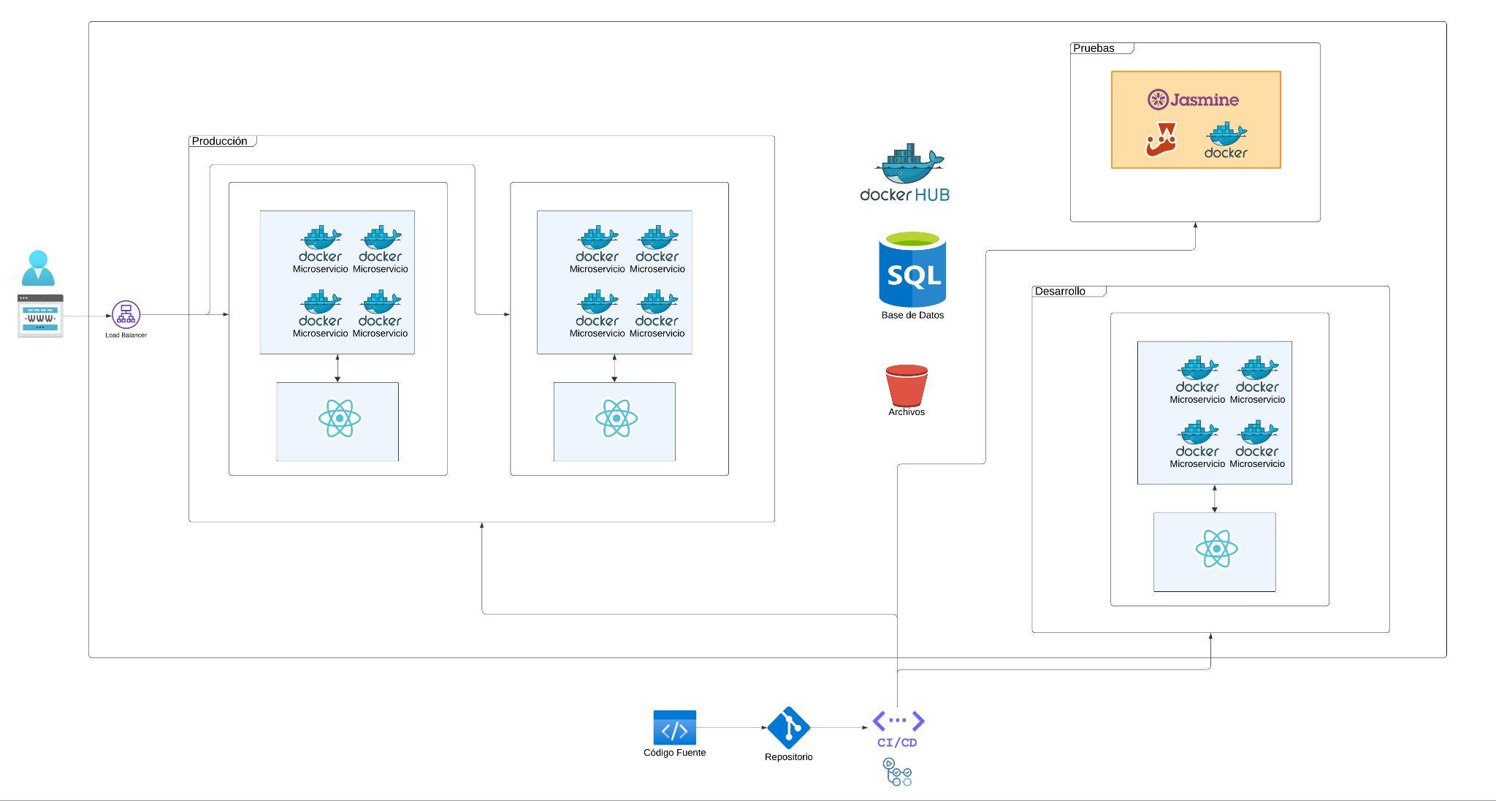

Explicación:
El diagrama anterior es una representación del proyecto (no incluye tecnologías específicas) a modo de ejemplificar la arquitectura física. Se muestran diferentes entornos correspondientes que se deben automatizar a con el pipeline.
Entorno de Desarrollo:
Incluye las tecnologías necesarias para implementar la aplicación (nube, máquinas virtuales, bases de datos, entre otros). El objetivo de este es dar un vistazo de pruebas a pequeñas escalas.
Entorno de Pruebas:
Igual que el entorno anterior, implementa las tecnologías correspondientes pero con el objetivo de ejecutar diferentes tipos de pruebas (unitarias, de integración, entre otros).
Entorno de Producción:
Tiene todos los elementos para ejecutar la aplicación, además que incluye un balanceador de carga (puede ser implementado manualmente o utilizar una tecnología de la nube) para repartir la carga de trabajo.

Arquitectura
El sistema estará diseñado como una arquitectura de microservicios, con cada servicio ejecutándose en su propio contenedor. Esto permitirá una mayor escalabilidad, flexibilidad y facilidad de mantenimiento. Se utilizará Kubernetes para la orquestación de contenedores y Docker para la creación y gestión de imágenes de contenedores.
Arquitectura sugerida:
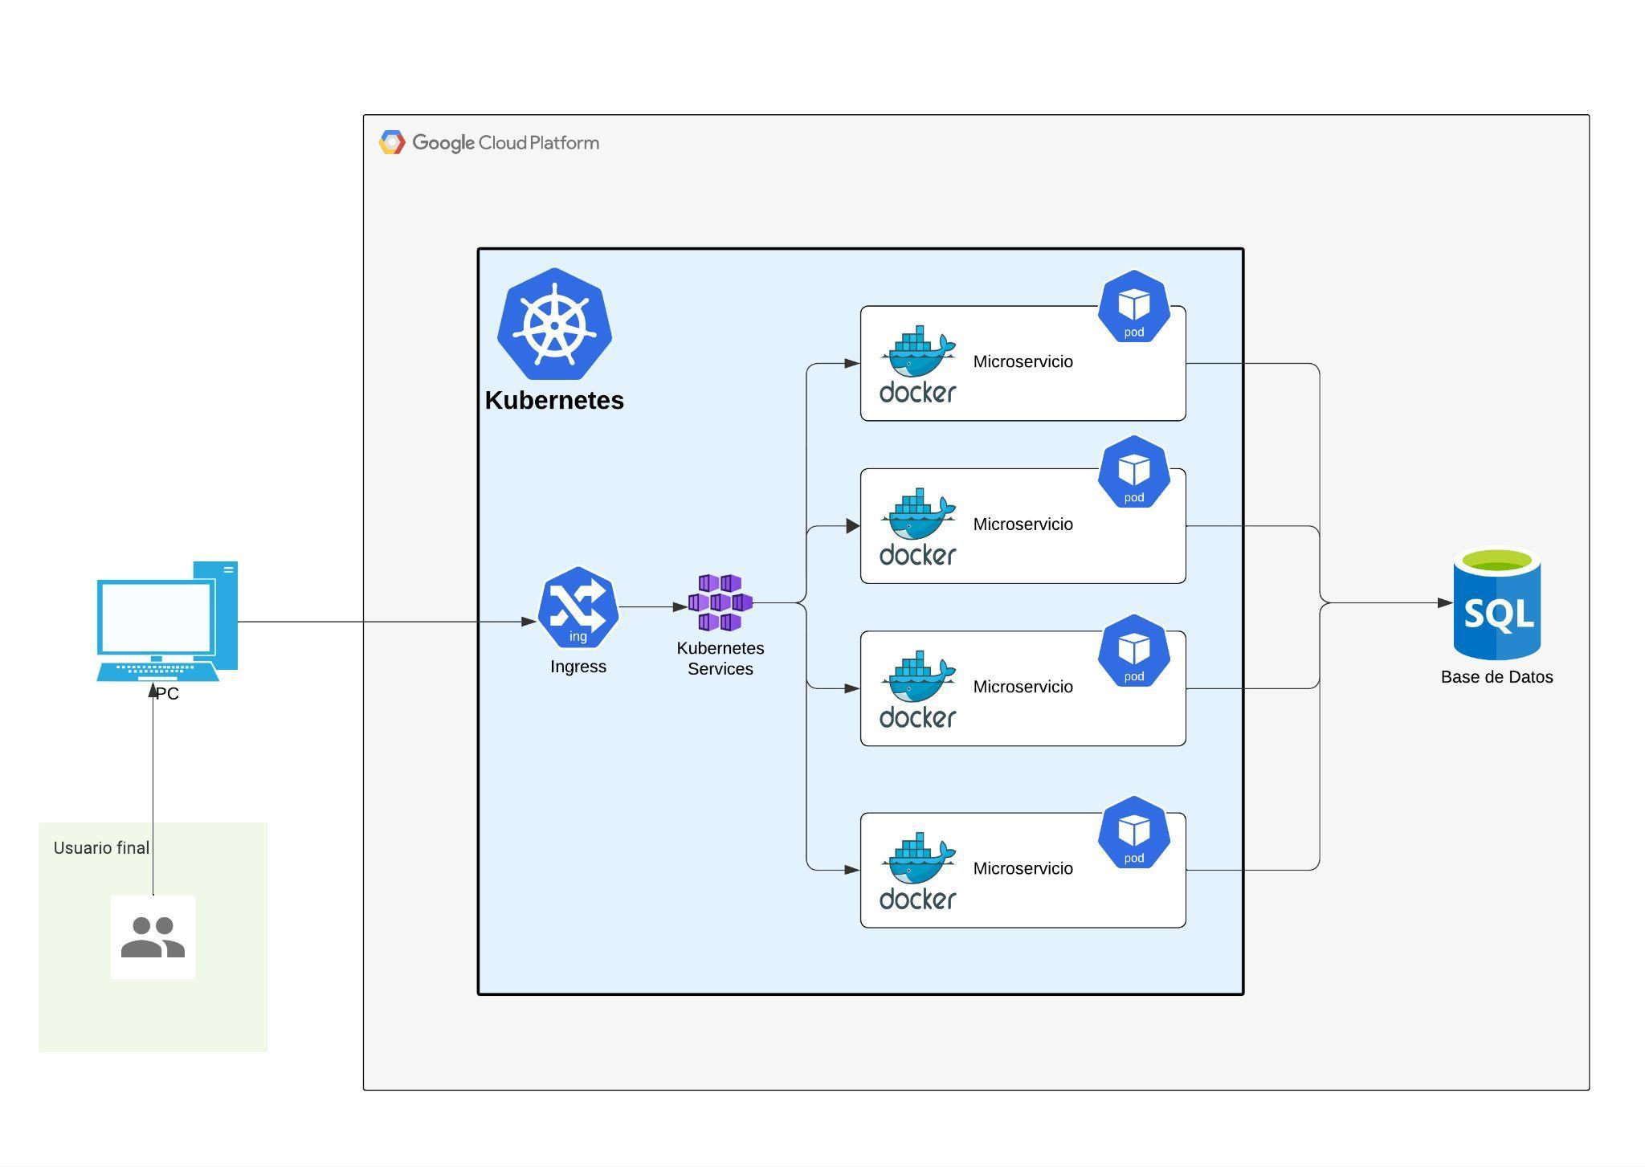

Tecnologías Permitidas
Herramientas Permitidas | Tipo
React, Angular, Vue, Preact, SolidJS, etc | Frontend
Node.js, Flask, Java Sprint Boot, Python, Go, PHP, etc | Backend
Gitflow | Ramificación
Jasmine, Junit, Jest, Testing Library, etc | Test
AWS, Azure, Google Cloud,  Oracle, Huawei y Alibaba | Nube
Ansible, Terraform | Infraestructura
Jenkins, TravisCI, GitLab CI, Github actions, etc | CI/CD
Git, GitHub, GitLab, Bitbucket | Control de Versiones
Prometheus, Grafana, ELK Stack | Monitoreo
Docker, Podman | Contenedores

Documentación:
- Contratos de Microservicios (Actualizada)
- Casos de Uso (Actualizada)
- Diseño de la Base de Datos (Actualizada)
- Diagrama de Arquitectura (Actualizada)
- Diagrama de Arquitectura de Alto Nivel
- Metodología ágil (Contar con muestras de cómo avanza el proyecto a lo largo del tiempo.)
- Definir CI/CD
  - Definir Stages
  - Definir Jobs

Entregables:
- Documentación completa.
- Código fuente y funcionalidades V, VI, VII, VIII
- YAML del Pipeline

Requerimientos mínimos
Para tener derecho a calificación, el estudiante deberá cumplir con los siguientes requerimientos mínimos:
- Documentación completa.
- Último commit subido antes de la hora y fecha de entrega.
- Nombre del Repositorio: ProyectoSA
- Agregar al auxiliar al repositorio, con el rol Developer:
- Sección B: leo318x

Restricciones:
- Se debe hacer uso de un repositorio en la nube para realizar la entrega de su proyecto (Gitlab, Github, Bitbucket, etc.)
- Se trabajará en grupos de x integrantes.
- Las copias completas o parciales serán merecedoras de una nota de 0 puntos, los responsables serán reportados al catedrático de la sección y a la Escuela de Ciencias y Sistemas.
- Las entregas tardías tendrán una penalización sobre el 25% sobre la nota obtenida.

Fecha de entrega:
Día XX de Mes de Año antes de las 23:59 hrs, la entrega se realizará por medio de UEDI, en caso exista algún problema, se estará habilitando un medio alterno por medio del auxiliar del laboratorio

